Работа волонтёрского отряда “Милосердие” октябрь.
Цуденишский ясли-сад-средняя школа

ФОТО | Школа, класс, название волонтёрского отряда, кол-во участников, место деятельности, ФИО кому помогали | Краткое описание деятельности (что сделали, когда – дата)
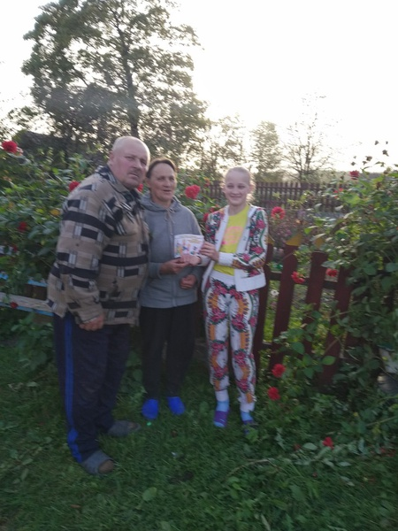 | Семья Млыновских К.З. и М. П.  Д. Погири  Цуденишский ясли-сад-средняя школа,  8 класс  Отряд «Милосердие»  3 участников  д.Погири | Домашние поздравления  «Теплом согреем и добром»  01.10.2020
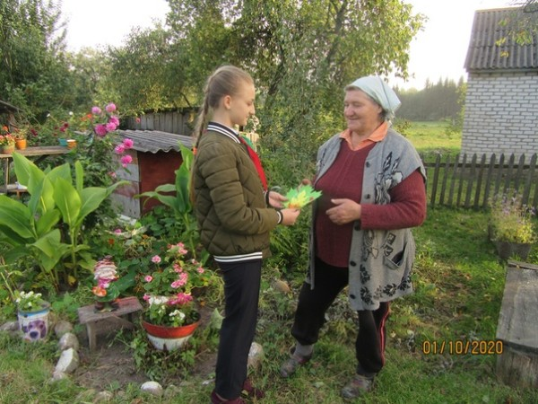 | Савицкая М.С.  Аг. Каменный Лог  Цуденишский ясли-сад-средняя школа,  8 класс  Отряд «Милосердие»  7 участников | Акция-поздравление «Мы желаем счастья вам»  01.10.2020
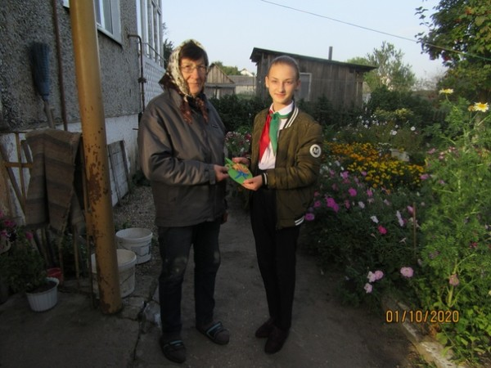  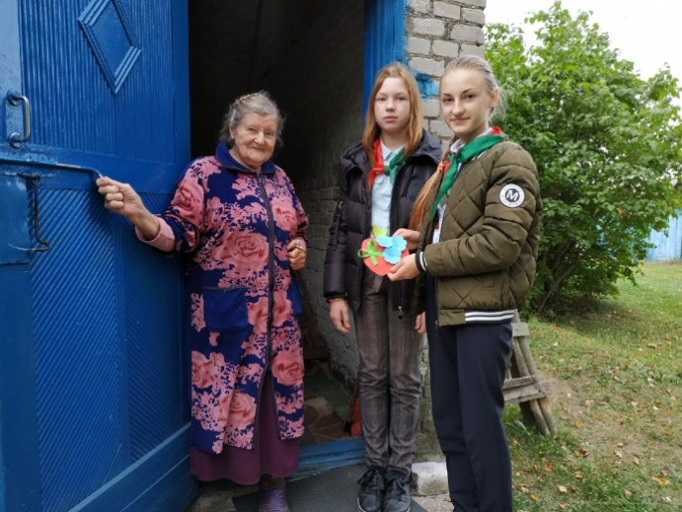 | Сробова А.М.  д.Цуденишки  Цуденишский ясли-сад-средняя школа,  8 класс  Отряд «Милосердие»  7 участников | Акция-поздравление «Мы желаем счастья вам» (поздравления ветеранов пед.труда) 01.10.2020
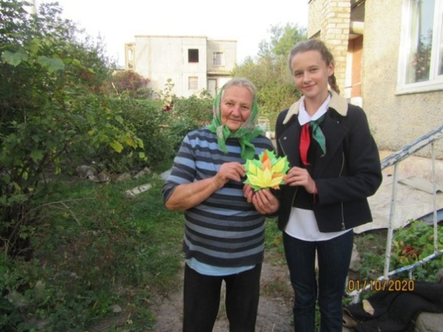 | Шиша Н. В.  Цуденишский ясли-сад-средняя школа,  7 класс  Отряд «Милосердие»  7 участников | Акция-поздравление «Мы желаем счастья вам»  01.10.2020
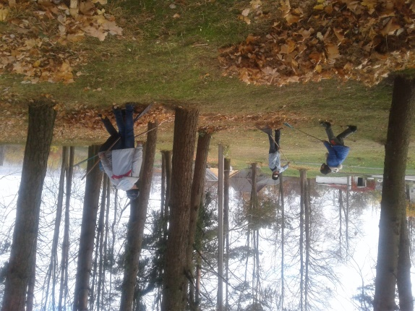 | Цуденишский ясли-сад-средняя школа,  8 класс  Отряд «Милосердие»  10 участников  д.Цуденишки | Акция «Чистый лес»  Уборка листьев в лесопарке возле школы  16.10.2020
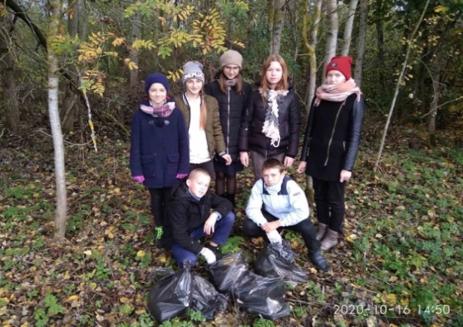 | Цуденишский ясли-сад-средняя школа,  8 класс  Отряд «Милосердие»  10 участников  д.Цуденишки | Акция «чистый лес»  19.10.2020
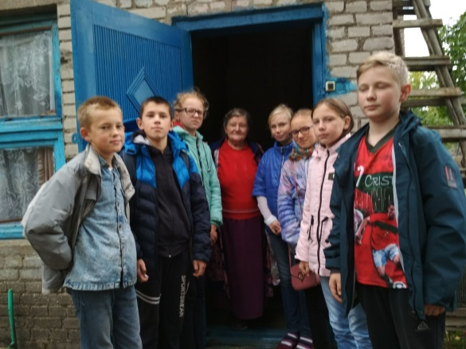 | Скробова А.М.  д.Цуденишки  Цуденишский ясли-сад-средняя школа,  7 класс  Отряд «Милосердие»  7 участников | поздравления ветеранов пед.труда с Днем учителя  03.10.2020
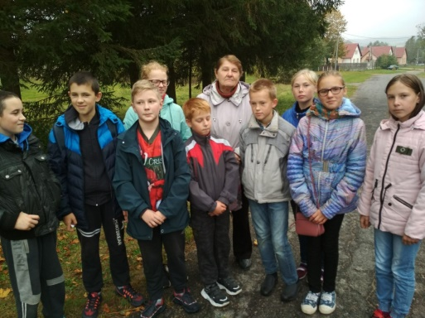 | Жемло Я.И.  д.Цуденишки  Цуденишский ясли-сад-средняя школа,  7 класс  Отряд «Милосердие»  7 участников | поздравления ветеранов пед.труда с Днем учителя  03.10.2020
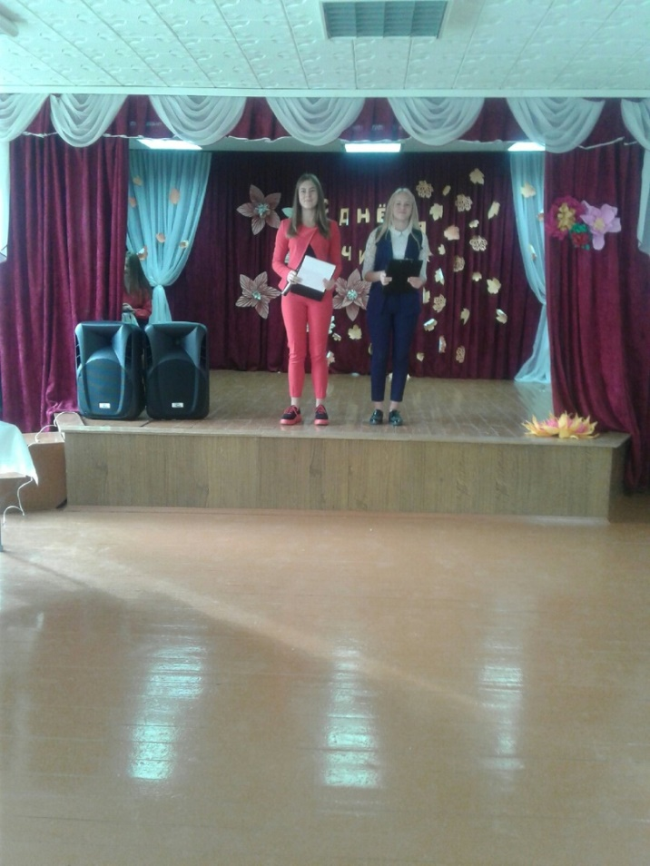 | Поздравление учителей с днем учителя.  д.Цуденишки  Цуденишский ясли-сад-средняя школа,  Отряд «Милосердие»  20 участников | День самоуправления,  Праздничный концерт.  03.10.2020

